2-7-2018

Sistemas

prestamos personales



MANUAL DE REPROGRAMACION

Contenido

MANUAL DE REPROGRAMACION 2

**1.** **Opción de Acceso:** 2

**2.** **Aplicación de una REPROGRAMACION:** 3

**3.** **Extorno de Reprogramación, Excepción de Extornos:** 6

**4.** **Autorización de Extorno de Reprogramaciones:** 7

**5.** **Extorno de Reprogramaciones:** 7

# MANUAL DE REPROGRAMACION

1. **Opción de Acceso:**

Opción utilizada para cambiar fecha de pago a clientes atrasados. En el menú principal haremos clic en el módulo de **PAGOS Y RECUPERACIONES**

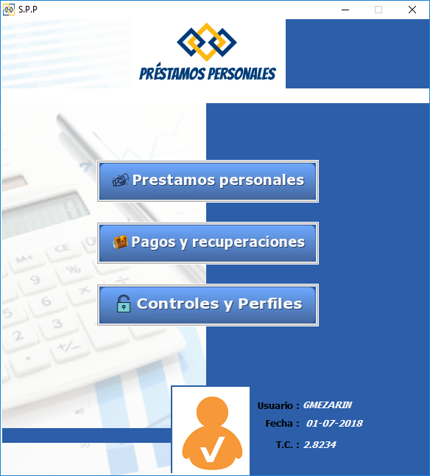

Haremos clic en el menú de **MANTENIMIENTO** opción **REPROGRAMACION**.

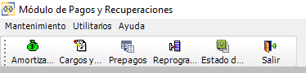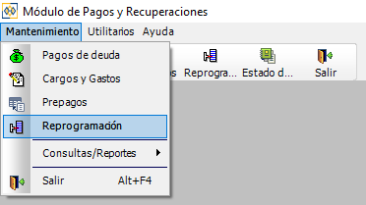

1. **Aplicación de una REPROGRAMACION:**

Al hacer clic en la opción de Reprogramación, aparecerá la siguiente ventana:

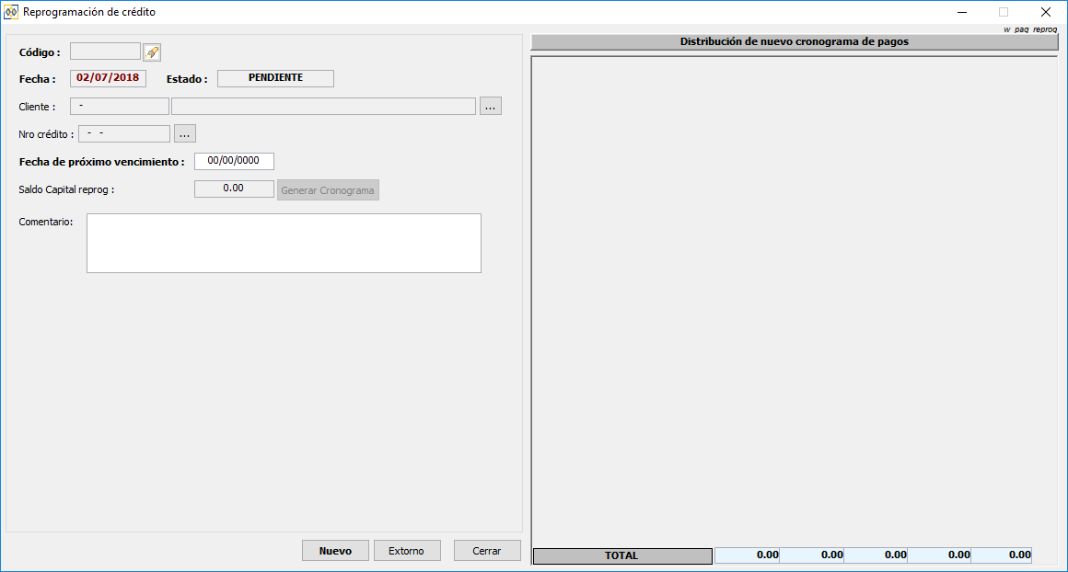

Observamos el estado de la cuenta de un cliente atrasado con 46 días de atraso:

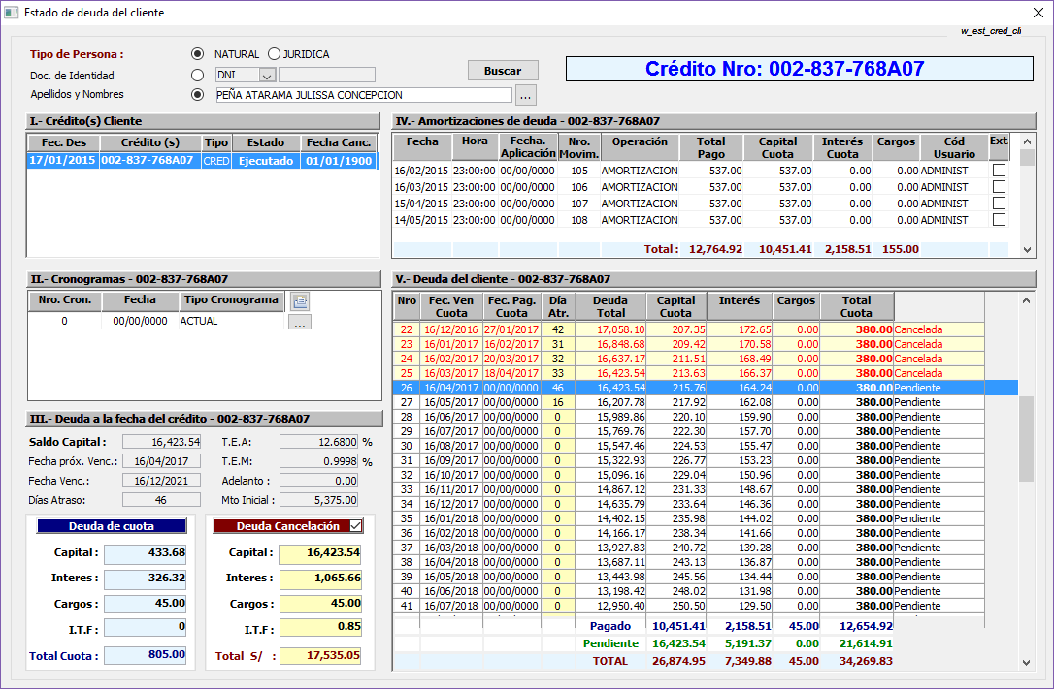

Observamos estado de cuotas:

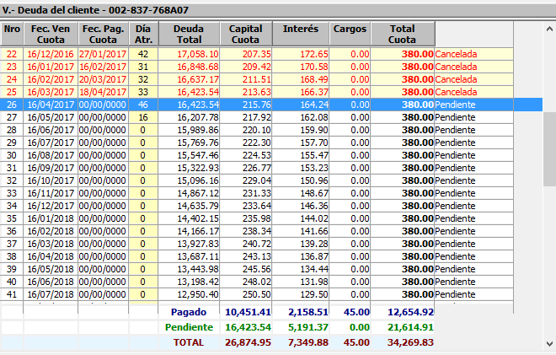

Vamos a la opción de Reprogramación, clic en BOTON NUEVO y buscamos al cliente, aparecerá la siguiente distribución de datos:

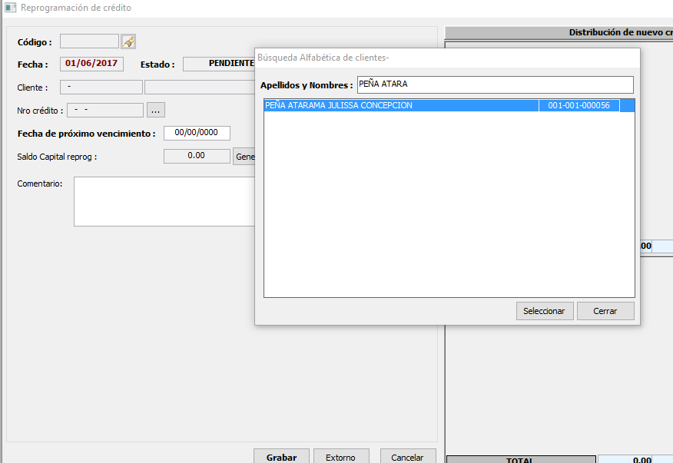

Luego buscaremos el crédito a seleccionar a reprogramar, clic en botón que indica la imagen y hacemos clic en BOTON SELECCIONAR

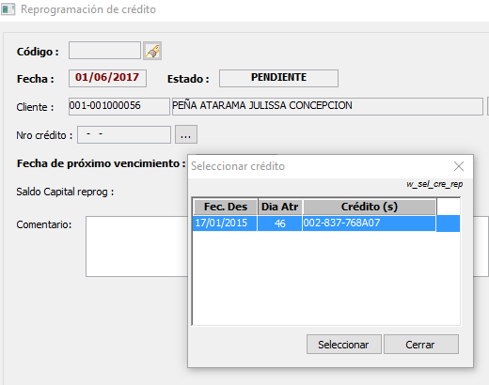

Se selecciona automáticamente la fecha, hacemos clic en botón GENERAR CRONOGRAMA y aparecerá nuevo cronograma reprogramado:

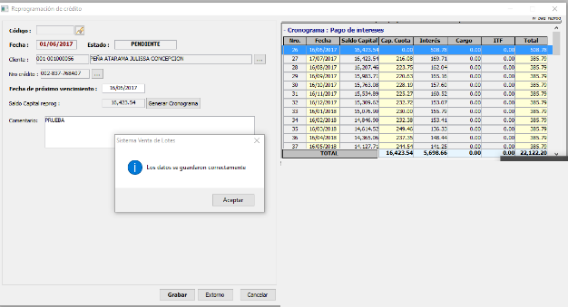

1. **Extorno de Reprogramación, Excepción de Extornos:**

En la ventana de Reprogramación hacemos clic en el **botón EXTORNOS** y nos aparecerá una ventana denominada Extorno de Reprogramaciones, buscamos la reprogramación, una vez seleccionado el movimiento procedemos a hacer clic en el **botón extornar** y nos aparecerá una ventana de Solicitud de excepciones.

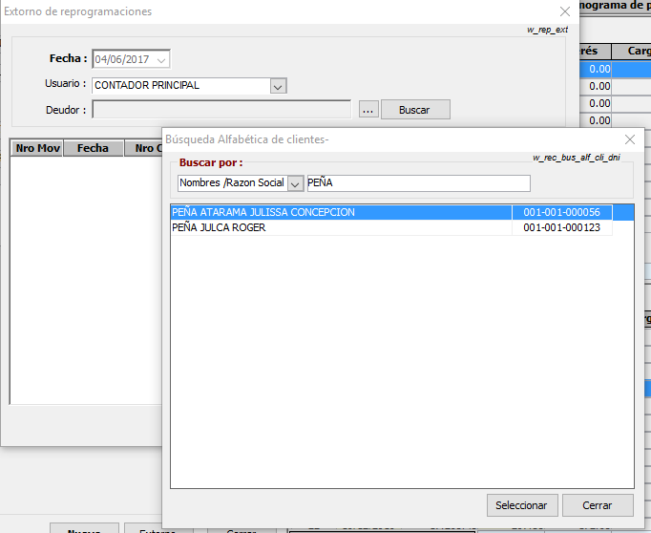

Todas las reprogramaciones deberán EXTORNARSE el mismo día de la operación realizada.

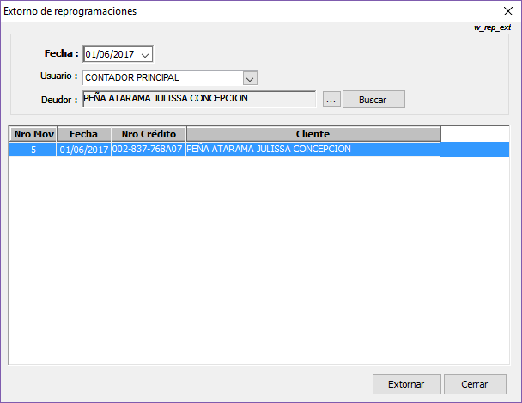

No podrá extornar movimientos anteriores sin haber extornado los posteriores.

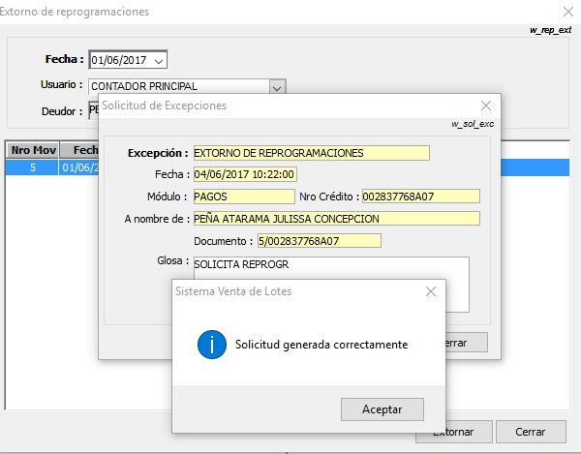

Sistema Préstamos Personales

1. **Autorización de Extorno de Reprogramaciones:**

Ver manual de manejo de excepciones.

1. **Extorno de Reprogramaciones:**

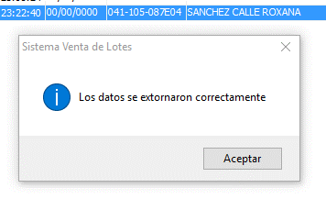Luego de realizada la autorización, procedemos a extornar el pago apareciendo el siguiente mensaje:

Sistema Préstamos Personales

Si deseamos observar el resultado de la operación, ingresamos nuevamente su estado de deuda, y veremos que se eliminó la reprogramación volviendo a su estado anterior el estado de cuotas.